LAB 3: Normalization

Name : Vũ Trí Hiền – HE153028

SE1512

Ex1:

CSDL sẽ có các thuộc tính sau:

title,ISSN,number,year,articles, articles title,beginning articles page,ending articles page,

athours, athours name, email, athours ascription,stored order

Ta có các phụ thuộc hàm :

ISSN -> title,number,year,articles, athours, athours name, email,articles title,beginning articles page, ending articles page, stored order

Articles-> title, beginning articles , ending articles page, ,stored order, ISSN, Athours

Athours-> athours name, email, athours ascription,

Từ đó ta chia thành các table :

Tronng bảng magazine sẽ có : title,number,year,articles, ISSN

Với bảng articles xác định : articles title,beginning articles page, ending articles page,athours, stored order, ISSN

Với mỗi athours xác định : athours name, email, athours ascription, address

Bởi vì 1 tác giả có nhiều bài báo và 1 bài báo có nhiều tác giả nên Sử dụng them bảng ArticleOfAuthor

Gồm : AuthorID, articles title

ảnh :

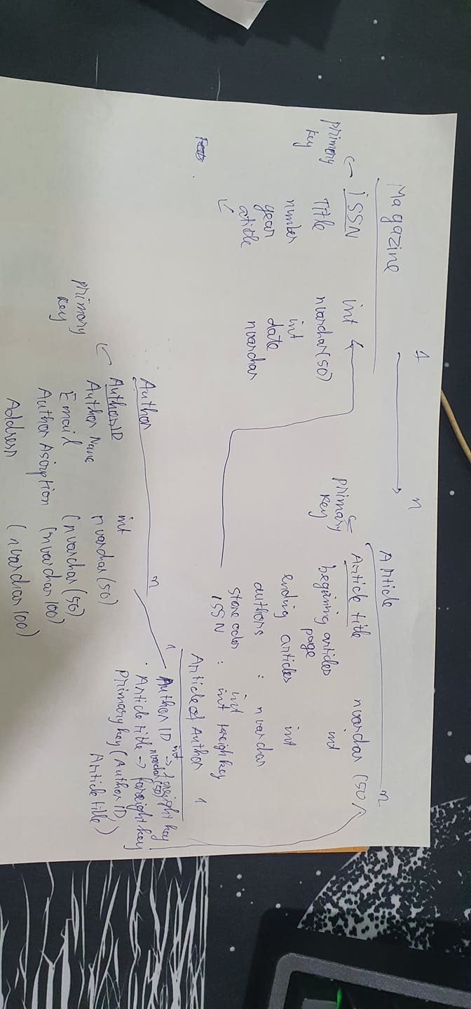

Bài 2:

